GUIDE VACANCES DE BINIC-ETABLES-SUR-MER
Guide facile à lire et à comprendre (FALC)
Document validé par la délégation locale « Nous aussi 22 »

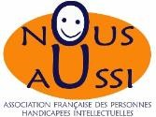

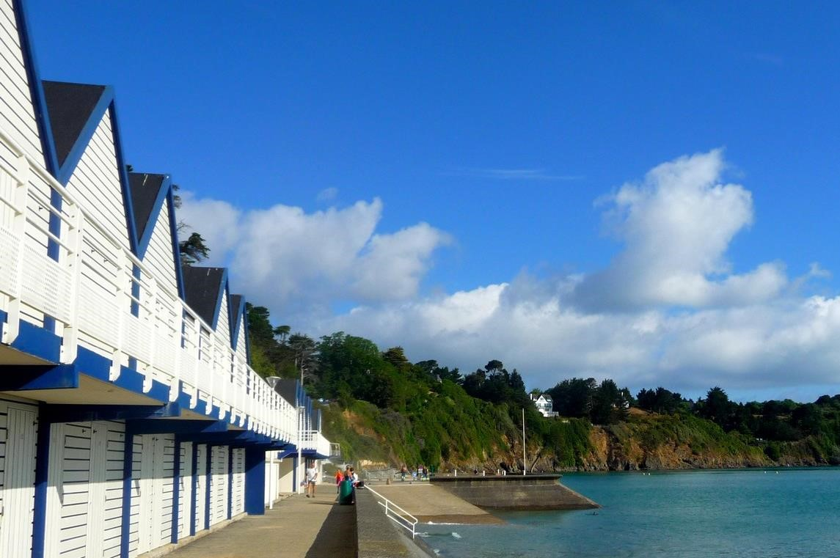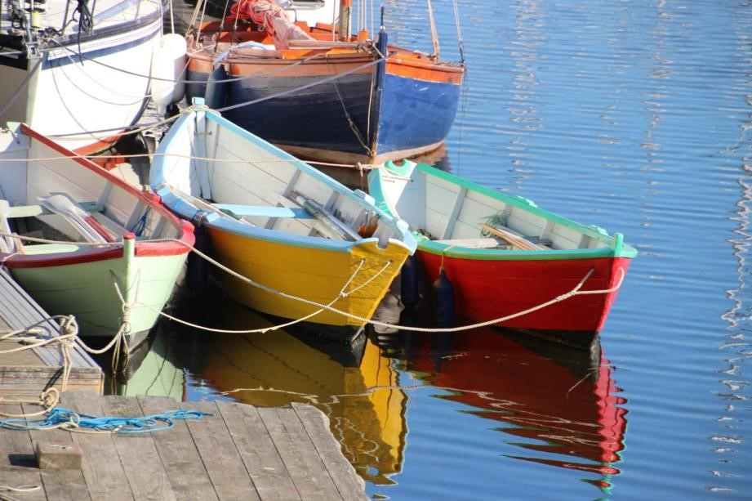

OFFICE DE TOURISME DE BINIC-ETABLES-SUR-MER
6 place le Pomellec, 225200 Binic-Etables-sur-Mer

02 96 73 60 12

info@binicetablessurmer.com
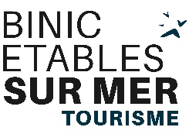
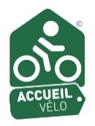
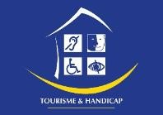

www.binicetablessurmer.com

Sommaire.

Binic-Etables-sur-Mer est proche de beaux sites à visiter……………....Page 4
Les plages de Binic-Etables-sur-Mer.............................................................Page 7
Les balades en bateau.......................................................................................Page 9
Les sports sur la mer.........................................................................................Page 11
Les marées............................................................................................................Page 13
Les animations importantes de Binic-Etables-sur-Mer...........................Page 14
Pour sortir et s’amuser…………………………………………………………………Page 17
Pour rencontrer des animaux…………………………………………………….….Page 18
Pour les enfants…………………………………………………………………….……..Page 20
Liste des activités à l’extérieur…………………………………………….….…….Page 23
Cours pour apprendre à peindre, sculpter, coudre…………………………..Page 27
Cinéma et galeries d’art……………………………………………………………......Page 29
Les bâtiments anciens que l’on peut voir à Binic-Etables-sur-Mer…..Page 30
Liste des musées…………………………………………………………………………..Page 33
Les châteaux et abbaye près de Binic-Etables-sur-Mer…………………...Page 36
Pour se promener………………………………………………………….....................Page 37
Les produits locaux de Binic-Etables-sur-Mer…………………………..........Page 38
Pour faire les gourmands………………………………………………………………Page 40
Sommaire.

Liste des restaurants………………………………………………………………Page 42
Liste des hôtels……………………………………………………………..............Page 48
Liste des aires de camping-cars et des campings……………...……..Page 50
Liste des boutiques……………………………………………………….............Page 53
Pour la santé………………………………………………………………...............Page 62
Numéros utiles……………………………………………………………...............Page 64
Pour venir à Binic-Etables-sur-Mer………………………………………….Page 66

Binic-Etables-sur-Mer est proche de beaux sites à visiter.

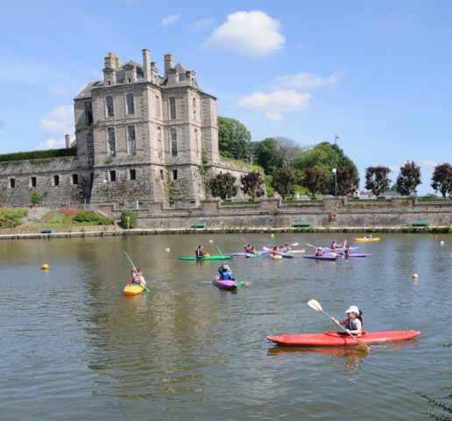
L’île de Bréhat :
L’île de Bréhat est appelée l’ile aux fleurs.
Les Petites Cités de Caractère :
Les Petites Cités de Caractère sont des petites villes
qui ont gardé leurs petites rues anciennes, leur château.
Saint-Brieuc :
Photo de Quintin
Quintin est une Petite Cité de Caractère.
Saint-Brieuc a un port, des rues anciennes,
elle a aussi un marché.
Au marché on peut goûter des produits locaux,
les produits locaux c’est de la nourriture fabriquée sur place.
Chaque région a ses produits locaux différents.
Saint-Quay-Portrieux :
C’est une ville au bord de la mer avec un port.
Les pêcheurs ramènent au port
de la coquille Saint Jacques.
Photo d’une coquille Saint-Jacques.
La coquille Saint Jacques est un coquillage
qui se mange.
Binic-Etables-sur-Mer est proche de beaux sites à visiter.

Le cap d’Erquy et le Cap Fréhel :
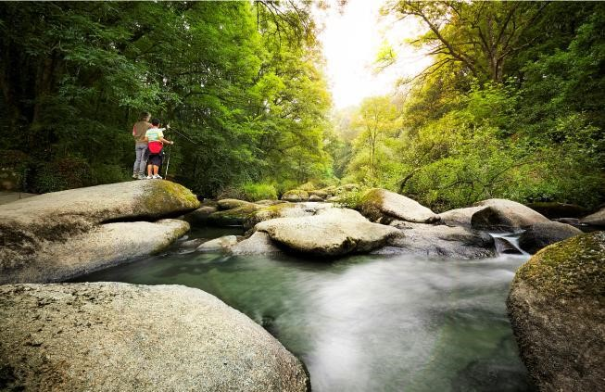
Les caps d’Erquy et de Fréhel sont en grès rose,
le grès est un type de pierre.
Les caps d’Erquy et de Fréhel sont recouverts de landes,
la lande est un groupe de plantes très petites.
Elles résistent bien aux vents très forts.
La lande peut avoir plein de couleurs différentes.
Photo des Chaos du Gouët.
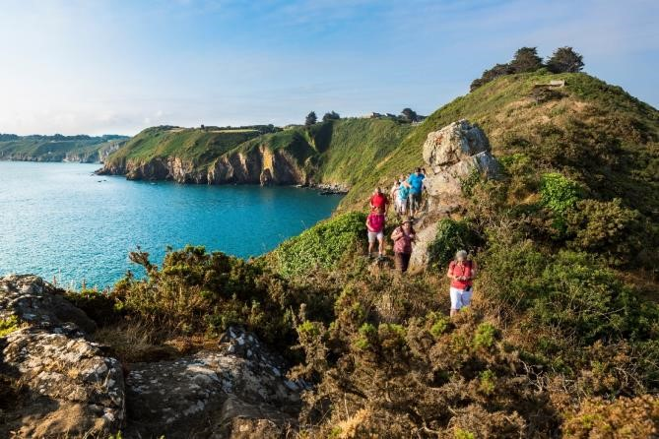
Les Chaos du Gouët :
Un chaos est un tas de gros rochers,
ces rochers peuvent avoir des formes
qui font penser à des animaux ou des objets.
Les Chaos du Gouët se trouvent sur une rivière.
Les falaises de Plouha :
Depuis les falaises de Plouha,
Il y a des très belles vues sur la Baie de Saint-Brieuc.
Un petit port se trouve aux pieds des falaises de Plouha,
c’est le port de Gwin Zegal.
Photo des falaises de Plouha.
Binic-Etables-sur-Mer est proche de beaux sites à visiter.

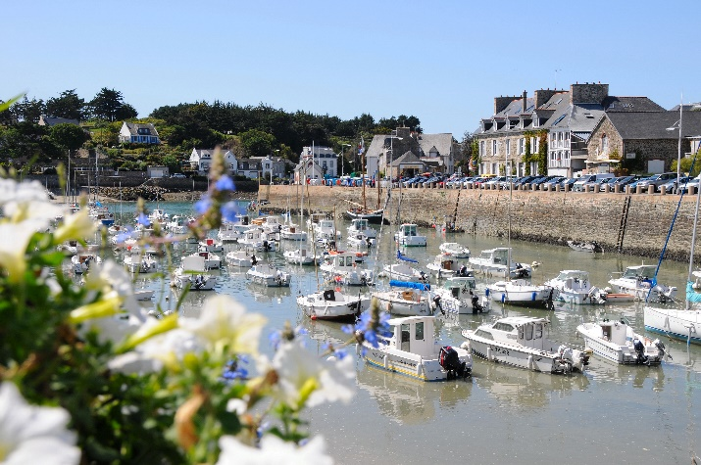
Pléneuf-Val-André :
Pléneuf Val André est une ville
avec une très grande plage pour se promener.
Pléneuf Val André a un ancien port.
Elle a aussi de belles maisons anciennes.
Photo de Pléneuf-Val-André
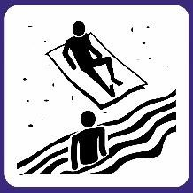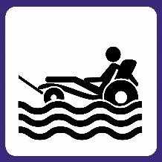
Les plages de Binic-Etables-sur-Mer.

Binic-Etables-sur-Mer a 5 plages :
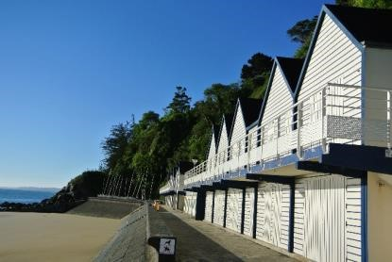
- La plage du Moulin.

- La plage de la Banche.
La plage de la Banche a une piscine d’eau de mer.
- La plage du Corps de Garde.
- La plage de l’Avant-Port.
Des cabines de plage
- La plage des Godelins.
On peut voir des cabines de plage à la plage des Godelins.
Les cabines de plage sont des petites maisons en bois
qui permettent de se changer avant d’aller se baigner.

Les plages sont surveillées en juillet et août
sauf la plage du Corps de Garde.
Les plages de Binic-Etables-sur-Mer sont accessibles
pour les personnes en fauteuil roulant
sauf la plage du Corps de Garde.
Les plages de Binic-Etables-sur-Mer.

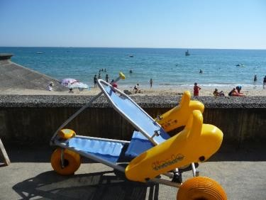
Des tiralos peuvent être prêtés.
Il faut les demander au poste de secours.
Des tapis de mise à l’eau sont installés à la plage de la Banche
et à la plage du Moulin
du 1er mai au 30 septembre.
Les tiralos sont des fauteuils
pour se baigner.

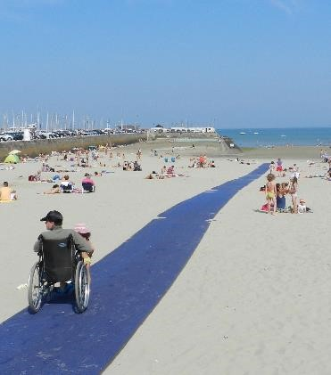
Du 15 avril au 14 octobre :
Les chiens peuvent aller sur toutes les plages
avant 9h et après 20h30.
Du 15 octobre au 14 avril :
Les chiens sont interdits
sur la plage du Moulin
et la plage de la Banche.
Voici un tapis de mise à l’eau.
Les balades en bateau.

Visite de l’île de Bréhat.
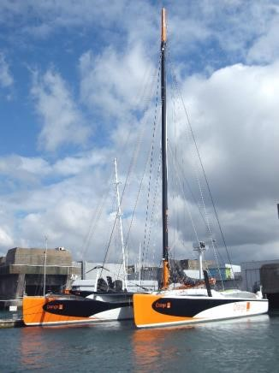
Le bateau pour l’île de Bréhat part de la pointe de l’Arcouest.
La pointe de l’Arcouest se trouve à côté de Paimpol.
Il est aussi possible de faire le tour de l’ile en bateau
ou de partir du port de Binic-Etables-sur-Mer
pour aller sur l’ile de Bréhat.
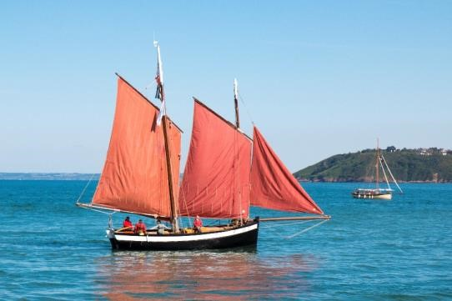
Balade en catamaran.
Un catamaran est un bateau avec 2 coques.
La coque est la partie du bateau qui flotte sur l’eau.
Maestro Croisières
02 96 73 60 12
www.maestrocroisieres.wifeo.com
Voici un catamaran.
Balade sur un vieux gréement.
Un gréement est un vieux bateau en bois
qui a servi à pêcher des poissons.
Il sert maintenant à faire des balades.
voilesettraditions.fr
Voici un vieux gréement.
Les balades en bateau.

Balade en bateau
pour voir des oiseaux.
Armor Navigation
02 96 91 10 00
www.armor-navigation.com

Les sports sur la mer.

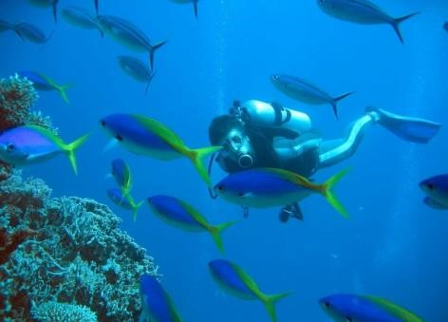
Faire de la plongée.
La plongée veut dire aller sous l’eau
avec des bouteilles à oxygène.
Les bouteilles à oxygène permettent de respirer sous l’eau.
La plongée permet de voir les poissons, les rochers,
Cette personne fait de la plongée
les plantes du fond de la mer.
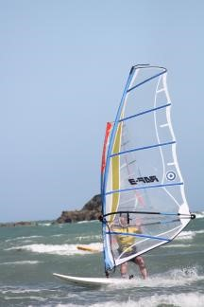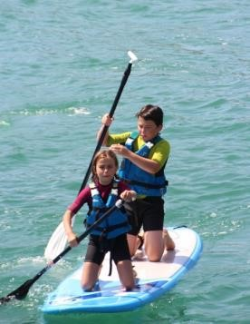Armor Plongée
06 09 21 09 90
www.armorplongee.com

Planche à voile, paddle.
Pôle Nautique, Quai de l’Aber Wrac’h
Une planche à voile.
02 96 73 38 45
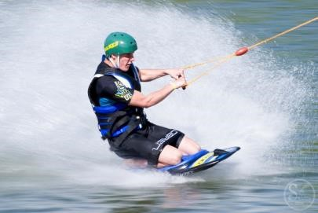www.polenautiquesudgoelo.fr
Voici un paddle.
BZH Wake Park.
Wakeboard, ski nautique.
Étang du Loup à Dolo
Voici un wakeboard.
09 72 86 25 59
bzhwakepark.com
Les sports sur la mer.

Kayak
Avel vor à Saint-Quay Portrieux
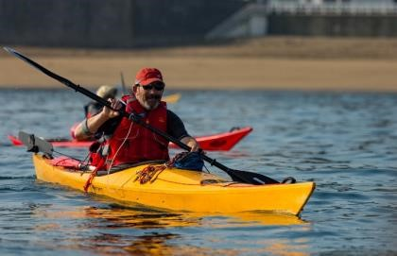06 63 15 70 20

Guy Kayak
06 02 06 40 58
Voici un kayak

Pôle Nautique, Quai de l’Aber Wrac’h
02 96 73 38 45
www.polenautiquesudgoelo.fr

Les marrées.

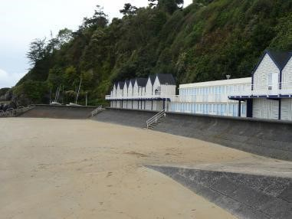
Les marées.
La hauteur de la mer change tout au long de la journée,
ce sont les marées.
La mer descend pendant 6 heures.
Puis la mer remonte pendant 6 heures.
Quand la mer est au plus bas,
c’est la marée basse.
Quand la mer est au
plus haut, c’est la marée haute.
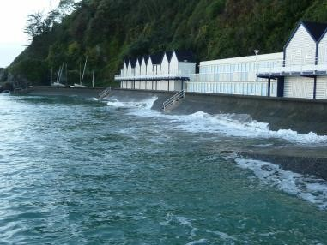
Pendant les grandes marées, la mer se retire très loin,
Photo de grande marée basse.
une grande partie de sable est découverte.
Quand la mer revient, elle remonte très haut,
et toute la plage est recouverte.
Il est possible de se balader avec un guide
sur l’estran pour voir les animaux et coquillages
qui y vivent.
L’estran est la partie de sable découverte
Photo de grande marée haute.
pendant les grandes marées.
Les animations importantes de Binic-Etables-sur-Mer.

Février :
- Salon des Vins et de la Gastronomie.
- Trail Glazig.

Mars :
- Festival de littérature Les Escales.
La littérature concerne tout ce qui est écrit ou parlé
comme les livres ou les contes.

Mai :
- Binic Fête la Morue tous les 2 ans.

Juin :
- Festival Lyncéus de littérature et cinéma.
La littérature concerne tout ce qui est écrit ou parlé
comme les livres ou les contes.

Les animations importantes de Binic-Etables-sur-Mer.

Tout l’été :
- Spectacle de marionnette Guignol.
- Festival Place aux Mômes, spectacles pour les enfants.
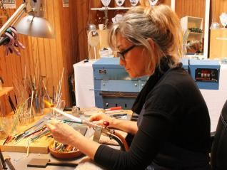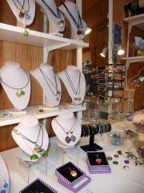
Juillet :
- Marché des créateurs.
- Festival de musique Folk and Blues.
Un créateur fabrique des objets à la main.
Ces objets peuvent être des bijoux, des coussins, des vêtements, des chaises ou autres.
Août :
Vide-greniers.
Un vide-grenier consiste à vendre des objets
dont on ne se sert plus.
- Couleurs de Bretagne, concours de peinture.
- Festival Grain de Pirates, rassemblement de pirates tous les 2 ans.
- Concours de billes.

Les animations importantes de Binic-Etables-sur-Mer.

Septembre :
- Journées du Patrimoine.
Un château ou un phare font partie du patrimoine d’une ville.

Octobre :
- Festival de musique les Heures Musicales.
- Fête de la châtaigne.

Novembre et décembre :
- Marchés de Noël.

Il est possible de voir toutes les animations
sur notre guide des animations,
et sur le site internet www.binicetablessurmer.com

Pour sortir et s’amuser.

Piscine Goëlys.
Rue Pierre de Coubertin
02 96 69 20 10
www.piscinegoelys.fr

Escape Game.
Un escape game est un jeu qui se passe dans une pièce.
Dans la pièce, il faut répondre à des questions,
trouver des objets ou des clés
pour pouvoir sortir de la pièce.
Heure et K
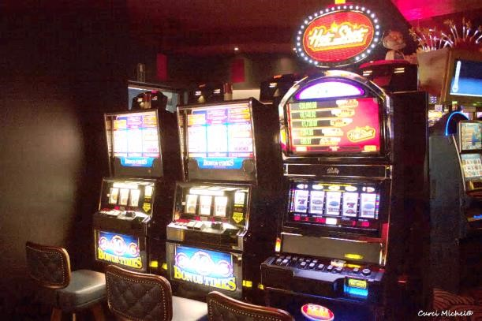
Rue du Bignon à Plérin
07 86 96 47 01
www.heure-et-k.com

Casino de Saint-Quay-Portrieux.
Un casino est un lieu où il est possible de jouer de l’argent.
Les jeux d’argent peuvent être des jeux de carte,
des jeux de dés, ou des machines à sous.
Voici des machines à sous.
6 boulevard du Général de Gaulle à Saint-Quay-Portrieux
Pour rencontrer des animaux.

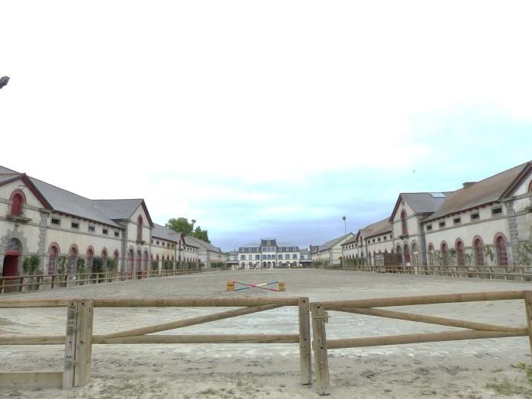Zooparc de Trégomeur
à Trégomeur
02 96 79 01 07
www.zoo-tregomeur.com
Haras national de Lamballe
Place du champ de foire à Lamballe
02 96 50 06 98
www.haras-lamballe.com
Les chevaux de course
sont élevés dans un haras.

Pour rencontrer des animaux.

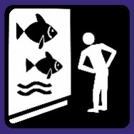
Pour rencontrer des animaux.

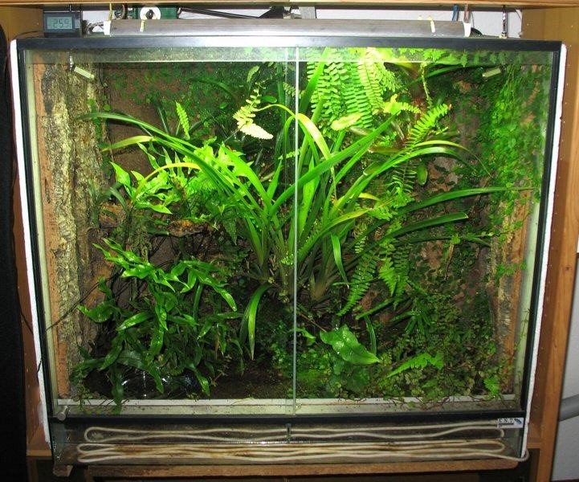Terrarium de Kerdanet
38 chemin de kerdanet à Plouagat
02 96 32 64 49
www.terrariumdekerdanet.over-blog.com

Océaonopolis à Brest
Port de plaisance du Moulin Blanc
02 98 34 40 40
www.oceanopolis.com
Les poissons peuvent vivre dans un aquarium,
les serpents et les tortues peuvent vivre
dans un terrarium.

Grand aquarium de Saint-Malo
Avenue du Général Patton à Saint-Malo
02 99 21 19 00
www.aquarium-st-malo.com

Pour les enfants.

Centre de loisirs Cap Découverte
02 96 69 28 48

Centre de loisirs Les Diablotins
02 96 73 76 11

Centre de loisirs Cap à Cité
02 96 70 75 38

Garderie Potes et Potiron
02 96 69 24 04

Manège enfant
Esplanade de la Banche
06 71 41 65 10

Pour les enfants.

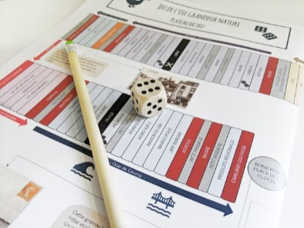
Le jeu de l’oie.
Jeu pour les enfants de 6 à 10 ans.
Ce jeu dure à 1h45.
Ce jeu coûte 3€ pour toute la famille
Une chasse au trésor est un jeu.
Ceci est un jeu de l’oie.
Il faut répondre à des questions
ou trouver des chiffres ou des lettres sur des bâtiments
pour trouver un trésor à la fin du jeu.
Le secret d'Armandine.
Chasse au trésor pour les enfants de 6 à 10 ans.
Ce jeu dure 1h45.
Ce jeu coute 10€ pour toute la famille.
Cette famille fait une chasse au trésor.

Pour les enfants.

Les challenges urbains.
Ce sont des jeux
où il faut trouver des endroits rapidement.
Il faut prendre en photo ces endroits
avec un téléphone.
Ces jeux sont gratuits.

La quête des korrigans.
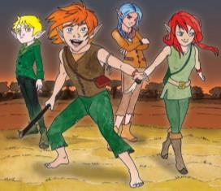
Jeu de rôle pour les enfants de 3 à 12 ans.
Un jeu de rôle consiste à faire semblant d’être un personnage.
Dans ce jeu, il faut faire semblant d’être un korrigan
qui doit trouver des signes dans les arbres
et faire des jeux.
Ce jeu dure 1h45.
Ce jeu coute 15€ pour 4 personnes.
Un korrigan est un petit homme imaginaire.
Liste des activités à l’extérieur.

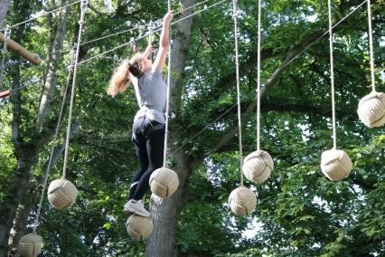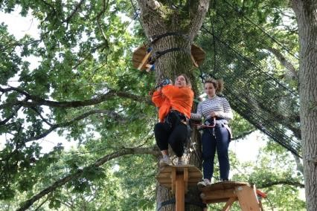Accrobranche
Lantic Parc Aventure
Les étangs à Lantic
06 42 71 73 25 / 07 68 40 92 57
www.lanticparcaventure.bzh
Ces personnes font de l’accrobranche.

Parc Aventure Indian Forest.
Domaine de Bléseaubois à Morieux
02 96 32 80 80 / 06 22 63 70 48
www.aventure-nature.com
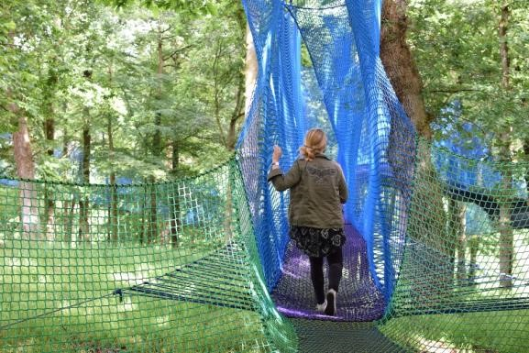
Parcours dans les arbres.
Hisse et Ho !
Dans la vallée du char à bancs à Plélo
06 75 03 13 42 gwezbout@gmail.com
Voici un parcours dans les arbres.

Liste des activités à l’extérieur.

Location de vélo.
Rue du Bignot
06 10 80 79 22
www.baladebike.com
Location de vélos.
06 09 94 58 42
www.armorcycles-shop.fr

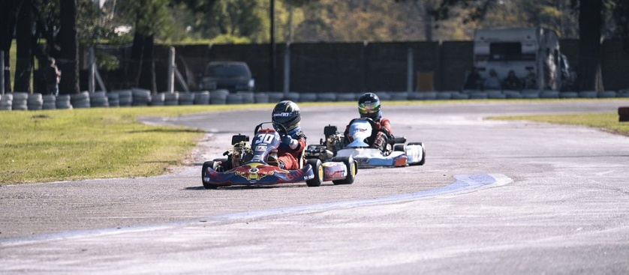
Réparation de vélos.
06 12 41 60 05
www.ericetrustine.fr

Karting
Kerlabo à Cohiniac
06 75 78 47 32
Ces personnes font du karting.
Liste des activités à l’extérieur.

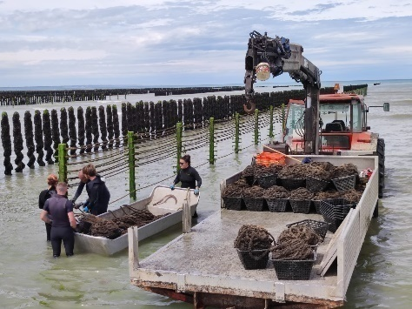
Visite d’un parc à moules de bouchot.
Le parc à moules est l’endroit où grandissent les moules.
Le panier iodé.
02 96 32 74 99
Voici un parc à moules
Labyrinthe de maïs
Dans un labyrinthe, il faut retrouver son chemin.
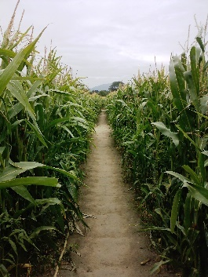
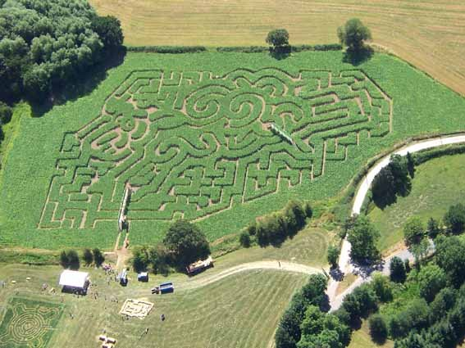
dans un champ de maïs.
©jim williams
C’est un jeu.
Rue de la Ville Méron à Lantic
07 49 00 44 92
www.lafermedesouslaville.fr
Voici un labyrinthe de maïs
Tennis.
On peut faire du tennis dehors
ou dans une salle.
Binic côté courts : 02 96 73 39 90.
Tennis Etables-sur-Mer : 06 63 41 14 98.
Liste des activités à l’extérieur.

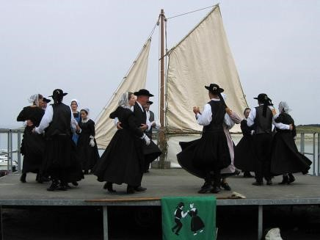
Danses bretonnes.
Les danses bretonnes sont des danses anciennes,
qui viennent de la région Bretagne.
Binic-Etables-sur-Mer se situe en Bretagne.
Square Rémi Colin ou Salle de la Vigie
07 61 50 33 29
Ces personnes font de la danse bretonne.

Il est possible de se balader avec un guide
sur l’estran pour voir les animaux et coquillages
qui y vivent.
L’estran est la partie de sable découverte
pendant les grandes marées.
M Jean
06 35 92 00 33
monsieur-jean.fr

Cours pour apprendre à peindre, sculpter, coudre.

Cours pour apprendre à peindre ou sculpter.
Carré d’Art Salle de l’Estran
06 73 53 84 43
www.carredart22.over-blog.com

Cours pour apprendre à peindre ou sculpter.
Centre de ressourcement et bien être Terre Vive
8 bis rue de la Ville Méron à Lantic
02 96 71 58 78
www.terre-vive.net

Cours pour apprendre à coudre.
Sofi Loran
06 72 87 49 15
www.sofiloran.fr

Cours pour apprendre à cuisiner et connaître les plantes.

Cours pour apprendre la cuisine
Ateliers cuisine avec Court Bouillon
gaelle@ateliers-court-bouillon.com

Balades pour connaître les plantes
Association les simples de nos jardins, balades végétales
06 78 68 18 31

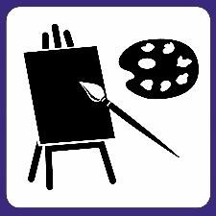
Cinéma et galeries d’art.

Cinéma :
Cinéma le Korrigan Place Heurtel
www.binic-etables-sur-mer.fr/cinema-le-korrigan
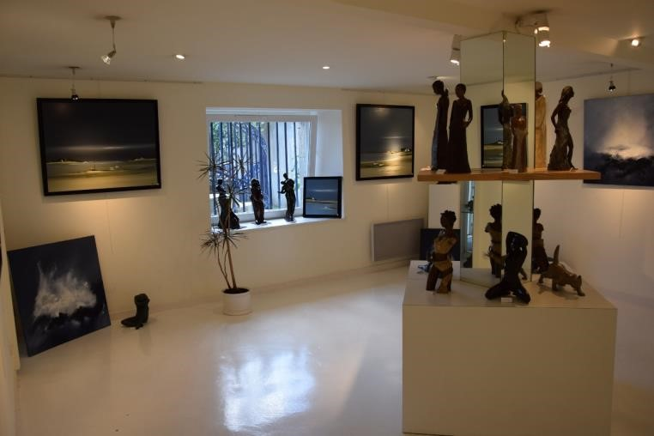
Galeries d’art :
Galerie d’Art Athéna
2 quai Jean Bart 02 96 73 30 73
www.galeriedart-athena.com
Des peintures, des sculptures ou des photos
sont exposées dans une galerie d’art.

La Galerie
Rue Touroux
02 96 73 39 92

Les bâtiments anciens que l’on peut voir à Binic-Etables-sur-Mer.

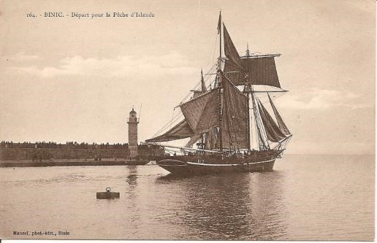
Le port :
Le port de Binic-Etables-sur-Mer a été le premier port
pour la pêche à la morue.
La morue est un poisson
qui vit dans les mers froides.
Voici un bateau pour pêcher la morue.

De grands bateaux sont partis pêcher la morue.
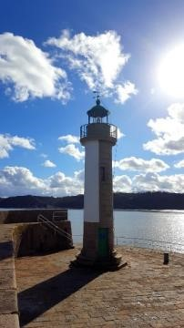
Sur le port on peut voir le phare.
Le phare guide les bateaux
pour rentrer dans le port.

Les adultes peuvent visiter le port avec un guide,
tous les lundis en été.
Voici le phare.

Les enfants peuvent faire un jeu avec un guide,
pour connaître l’histoire du port.

Les familles peuvent visiter le port
en faisant un jeu.

Les bâtiments anciens que l’on peut voir à Binic-Etables-sur-Mer.

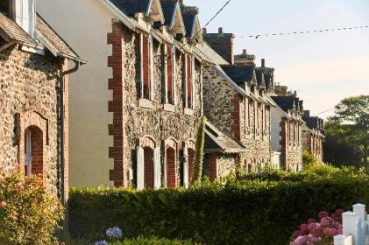
La station balnéaire des Godelins :
Une station balnéaire est un quartier de ville au bord de la mer.
Les gens viennent pour les vacances.
Ils s’installent dans des hôtels ou des maisons de vacances.
La station balnéaire des Godelins a été construite
La station balnéaire des Godelins.

au temps des trains à vapeur.

Les familles peuvent visiter la station balnéaire
en faisant un jeu.

Les bâtiments anciens que l’on peut voir à Binic-Etables-sur-Mer.

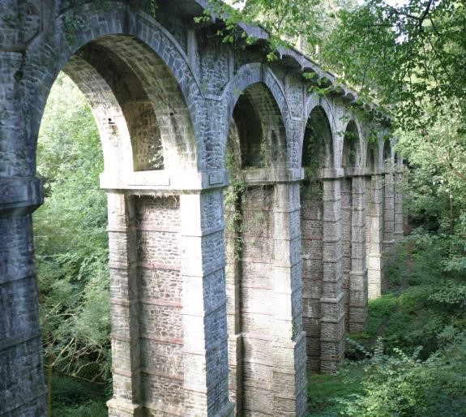
Le viaduc des Pourrhis :
Un viaduc est un grand pont.
Les trains à vapeur sont passés sur le Viaduc des Pourrhis.
Maintenant on passe sur ce viaduc à pied ou en vélo.

La chapelle Notre-Dame d’Espérance :
La chapelle Notre-Dame d’Espérance est un cadeau
pour la Vierge Marie.
Le viaduc des Pourrhis.

Depuis la chapelle Notre-Dame d’Espérance
on peut voir revenir de loin les bateaux.

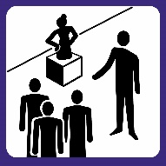
Liste des musées.

Le musée de Binic
Le musée de Binic raconte
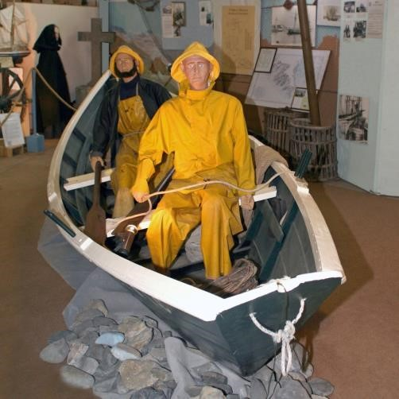
l’histoire de la pêche à la morue.
La morue est un poisson
qui vit dans les mers froides.
De grands bateaux sont partis pêcher la morue.
Le musée de Binic est ouvert
du 1er mai au 30 septembre,
tous les jours de 14h30 à 18h.
Le musée est fermé le mardi en mai et en septembre.
02 96 73 37 95
Voici ce qu’on peut voir
au musée de Binic.

Liste des musées.

Musée de la résistance en Argoat
Le musée de la Résistance permet de se souvenir des personnes
qui ont résisté aux allemands,
pendant la dernière guerre.
Les allemands ont été les ennemis des français,
pendant la dernière guerre.
Pôle de l’étang-neuf à Saint-Connan
02 96 47 17 66
www.etangneufbretagne.com

Liste des musées.

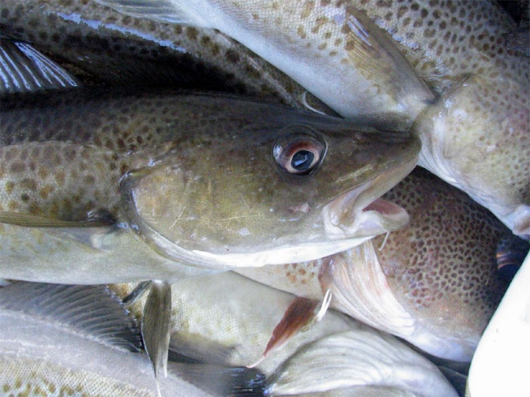
Musée Milmarin.
Le musée Milmarin raconte l’histoire des marins
qui allaient pêcher la morue.
La morue est un poisson
qui vit dans les mers froides.
16 rue de la résistance à Ploubazlannec
02 96 55 49 34
www.milmarin.bzh
Ceci est un poisson appelé la morue.

Les châteaux et abbaye près de Binic-Etables-sur-Mer.

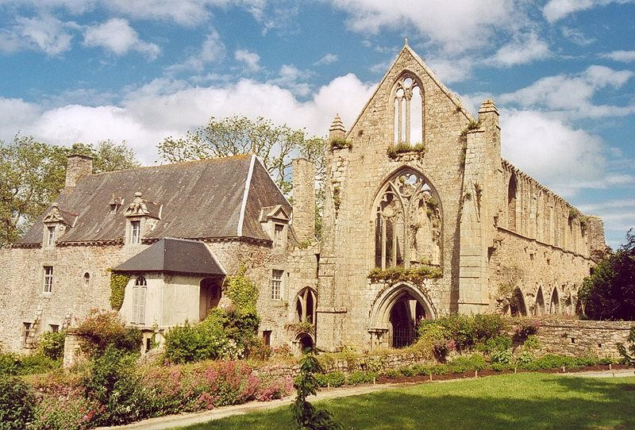
Une abbaye est un groupe de bâtiments
où vivent des religieux.
Abbaye de Beauport.
Rue de Beauport à Paimpol
02 96 55 18 58
www.abbayebeauport.com
Voici l’abbaye de Beauport.

Château de la Hunaudaye
À Plédéliac
02 96 34 82 10
www.la-hunaudaye.com

Château de Bienassis
Route d’Erquy à Erquy
06 81 19 94 25
www.chateau-bienassis.com

Pour se promener.

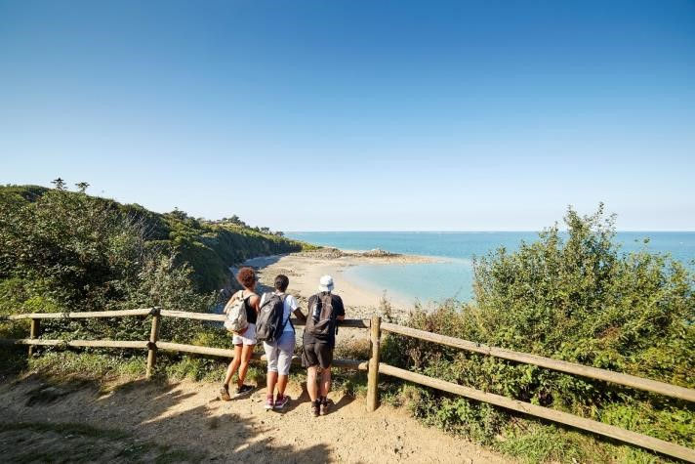
Randonner sur le chemin le long de la côte.
Le chemin le long de la côte s’appelle le GR 34.
Le GR 34 permet de voir de beaux paysages.
Il est possible de faire des balades accompagnées
tous les vendredis en juillet et août à 16h.
Les balades accompagnées sont gratuites.
Le chemin le long de la cote.

Randonner en vélo.
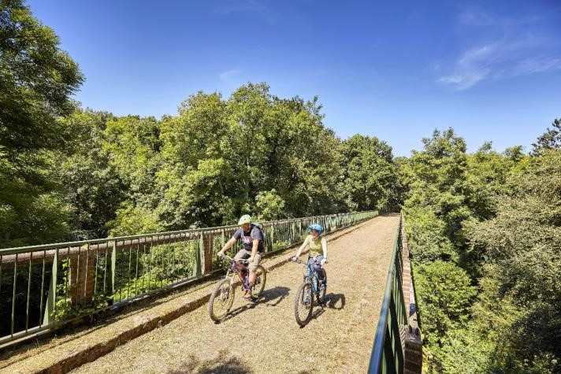
Une route pour les vélos passe à Binic-Etables-sur-Mer.
Vous pouvez nous demander la carte de cette route.

Randonner en vélo tout terrain.
Un vélo est fait pour rouler sur la route,
un vélo tout terrain est fait
pour rouler sur les petits chemins en terre.
Beaucoup de chemins pour les vélos tout terrain
Ces personnes font du vélo tout terrain.

passent à Binic-Etables-sur-Mer.
Vous pouvez nous demander la carte de ces chemins
Les produits locaux de Binic-Etables-sur-Mer.

Au marché on peut goûter des produits locaux,
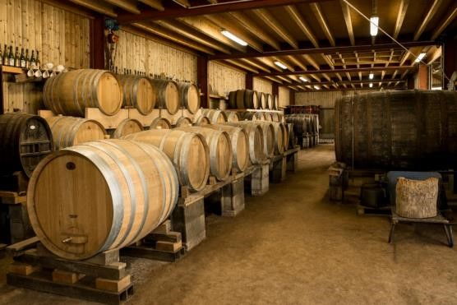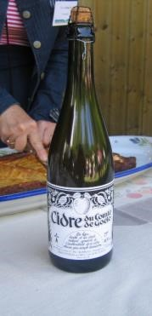les produits locaux c’est de la nourriture fabriquée sur place.
Chaque région a ses produits locaux différents.

Cidrerie Barreau
6 chemin du Ponto
02 96 70 52 00
Le cidre est fabriqué dans une cidrerie.
Le cidre est un alcool avec de la pomme.

Boutique de la conserverie la Belle-Iloise.
Les poissons comme la sardine ou le maquereau
sont mis en boite dans une conserverie.
Quai de Courcy
02 96 94 95 46

Ferme de Sous la Ville
3 rue de Sous la Ville
02 96 71 97 12
www.lafermedesouslaville.fr
Les produits locaux de Binic-Etables-sur-Mer.

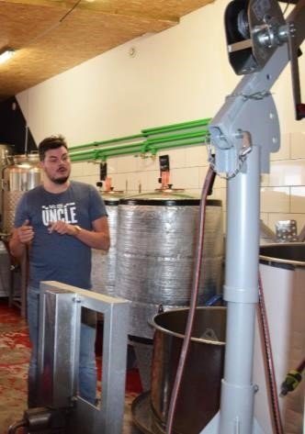Brasserie Uncle
17 rue Dugesclin
06 83 03 17 77

La mère Lalie
La mère Lalie vend des terrines.
La terrine est une sorte de pâté.
Zone artisanale de Beaufeuillage à Binic
02 96 73 70 62
La bière est fabriquée dans une brasserie.
La bière est un alcool.

www.groupelegraet.fr/fr/mere-lalie-binic-gastronomie

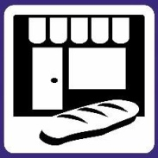
Pour faire les gourmands.

Boulangerie aux Plaisirs Gourmands.
3 boulevard du Général Leclerc
02 96 69 63 70

Boulangerie Dosser
Les Prés Calans ou Bourg d’Etables-sur-Mer
02 96 58 14 56 ou 02 96 70 75 87

Boulangerie Jacob
4 place de l’Eglise
02 96 73 61 41

Douceurs sucrées
9 avenue Foch
06 50 71 13 05

Pâtissier chocolatier la Fabrique Sucrée
07 68 47 52 20
Pour faire les gourmands.

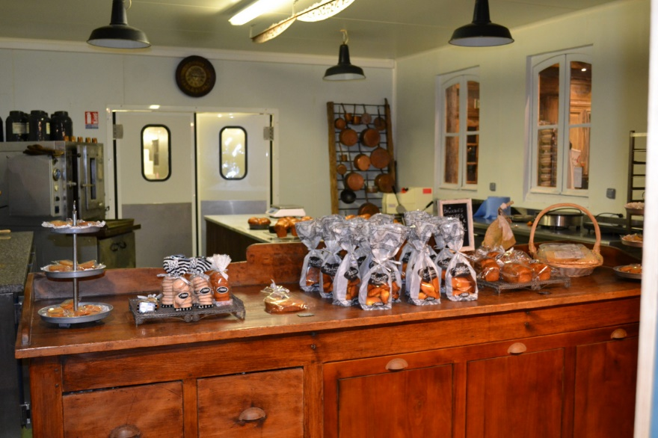
Chocolatier Eouzan
23 Rue Raymond Pellier
02 96 73 64 01
chocolateouzan.bzh

Bicuiterie du Goëlo
Zone des Prés calans à Binic
02 96 72 05 06

Glaces chez Lena et Mimile
30 rue Joffre
02 96 73 65 89

Les biscuits sont fabriqués
et vendus dans une biscuiterie

Liste des restaurants.

L’Asten
Plage de la Banche
02 56 44 28 42

La Sentinelle
Quai de Courcy
02 96 69 23 38
restaurant.sentinelle@gmail.com

La Bodega
Quai de Courcy
02 96 73 62 42

La Kantoz’
Carrefour Market
02 96 65 20 36

Liste des restaurants.

L’Adresse
Quai de Courcy
02 96 73 36 26

La Table de Jules
4 quai Surcouf
02 96 73 71 92
latabledejules.binic@gmail.com

Le Char à Bancs
A Plélo
02 96 74 13 63
www.aucharabancs.com

Le Miramar
2 boulevard Clemenceau
02 96 73 62 02

Liste des restaurants.

La Moana
32 rue Joffre
02 96 73 65 89
moana-binic.fr

Le Via Costa
Plage du Moulin
02 96 70 79 57
www.viacosta.fr

Liste des restaurants.

L’Exotique
40 rue Jérôme Camard
02 96 70 60 55

Le Grand Large
1 quai Jean Bart
2 96 73 67 61
www.restaurant-le-grand-large.fr

Crêperie de l’Ic
36 rue Joffre
02 96 73 67 89

Crêperie L’île aux Pirates
Plage du Moulin
02 96 70 76 89
www.lileauxpirates.com

Liste des restaurants.

Les Vivier Saint Marc
Port Saint-Marc à Tréveneuc
02 96 70 56 30
www.viviers-st-marc.com

Le Crapaud Rouge
Plage du Port Goret à Tréveneuc
02 96 70 36 21
www.lecrapaudrouge.com

Café librairie Le Tagarin
15 rue Pasteur 02 96 65 47 35
www.cafelibrairie-letagarin.fr

Le Chaland qui Passe
Place du Port
02 96 73 34 70

Liste des restaurants.

La Pat’zza
12 Zone des Prés Calans
077 81 25 20 84
lapatzza-bzh.fr

La Guitoune
8 quai Surcouf
06 33 71 92 20

La Maison de Léa
15 rue Joffre
02 96 73 61 91

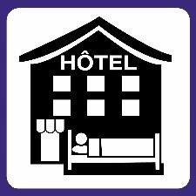
Liste des hôtels.

Hôtel de la plage Le Miléade
Avenue des Bernains
02 96 73 61 04
www.vacanciel.com

Hôtel Héod
Allée Paul Vatine
02 96 70 82 82
www.hotelheod.com

Hôtel Ker Moor
Rue du Président Le Sénécal à Saint-Quay-Portrieux
02 96 70 52 22
www.ker-moor.com

Hôtel le Benhuyc
1 quai Jean Bart
02 96 78 79 79
www.benhuyc.com
Liste des hôtels.

Hôtel le Galion Binic
Impasse des Fontaines Gicquel
02 96 32 37 80
www.hotel-binic.fr

Hôtel Restaurant Le Neptune
11 place de l’Eglise à Binic
06 29 48 69 85
www.leneptunebinic.com

Liste des aires de camping-cars.

Aire de camping-car
Rue de l’Ic

Aire de camping-car
Plage du Moulin

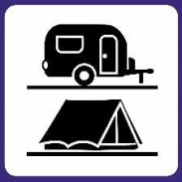
Liste des campings

Camping le Panoramic
Rue Gasselin
02 96 73 60 43
www.lepanoramic.net

Camping les Etangs
Route de Châtelaudren à Lantic
02 96 71 95 47
www.campinglesetangs.com

Camping les Fauvettes
Rue des Fauvettes
02 96 73 60 83
www.binic-etables-sur-mer.fr

Liste des campings

Camping les Madières
Le Vau Madec à Pordic
02 96 79 02 48
www.campinglesmadières.com

Glamping Terre et Mer
Rue de la Ville Rouxel
06 29 52 00 92
www.glamping-terre-mer.fr

Liste des boutiques pour décorer

Marinocéan, décoration marine.
6 Avenue Foch
02 96 73 32 94

La boutique de Binic
Place de la Cloche
09 66 98 62 16

Margotte, décoration.
4, place le Pomellec
02 96 69 39 40

Les radis à la plage
3 Place de l'église
02 21 27 13 69

Liste des boutiques pour se faire beau.

Bijouterie Ty Kev’len
15 Quai Jean Bart
06 89 92 58 00

Opticien Charles Milot
15 Quai Jean Bart
02 96 74 86 47

Vêtements Cocotte
7 Bld du Général Leclerc
02 96 73 31 59

Maison Colas
10 rue Joffre
06 02 15 94 04

Liste des boutiques pour se faire beau.

Savonnerie D’Armor
Rue de la Croix Denis à Trégueux
02 90 90 70 48

Bijoutier la Vie devant soi
5 place le Pomellec
06 84 54 34 21

Quai des minéraux
15 quai Jean Bart
02 96 32 39 16

Atelier Lunedoù
Zone des Prés Calans
02 96 69 26 26
www.latelierlunedou.fr

Liste des boutiques pour se faire beau.

Anabaa Spa
4 rue Pierre de Coubertin
02 96 73 35 50

Isis Institut
24 boulevard Général Leclerc
02 96 73 34 26

L’Hair de Binic
1bis, boulevard Clémenceau
02 96 73 32 05

Les massages d’Alexia
06 99 10 95 84
www.lesmassagesdalexia.fr

Dakota tatouage
20 rue Joffre
09 54 55 96 63
Liste des boutiques de nourriture.

La Peppetina, spécialités italiennes
26 rue Joffre
07 85 66 25 11

Au panier de Patou, produits bio
11 espace Pierre de Coubertin
09 66 88 41 26
www.aupanierdepatou.fr

La Gambille, produits bio
13 impasse Lavoisier à Trégueux
02 30 03 95 14
tregueux.biocoop.net
Liste des boutiques de nourriture.

La planque du sarrasin, foodtruck crêpes et galettes
Sur le marché le jeudi matin
06 38 74 66 02

Saveurs réunionnaises
30 rue du Chien Noir
06 61 56 32 01

Les Festins d’Armorique
2 rue des Moulins
02 96 73 68 04
www.lesfestinsdarmorique.fr

Atelier Romarin
7 passage de Souzain à Saint-Brieuc
02.57.57.84.34

Liste d’autres boutiques

Garage Sud Goëlo
8 espace Pierre de Coubertin
02 96 73 61 34
www.garage-binic-sudgoelo.fr

Garage Val d’Armor
Boulevard Charles de Gaulle
02 96 32 05 74
garage.valdarmor@orange.fr

IAD immobilier
07 81 75 38 67

Kerimo immobilier
19 boulevard du Général Leclerc
02 96 69 28 19

Liste d’autres boutiques

Laverie Pressing Dol
Boulevard des Islandais
09 90 36 12 88

Ambiance confort Electroménager, TV, Hifi
Zone des Islandais
02 96 65 27 24

Banque et assurance Crédit Agricole
Place Jean Heurtel ou Avenue du Général de Gaulle
02 96 69 22 22

Liste d’autres boutiques

Expert-comptable
1 rue Sainte Marguerite
06 66 61 76 21
www.jlpellissiertanon.fr

Fabriquant d’escalier Raux Giquel
Zone de Beaufeuillage
02 96 73 70 26

Microbreizh
Zone des Islandais
02 96 70 31 96
www.microbreizh.fr
Pour la santé.

SAMU : 15

Hôpital Yves Le Fol à Saint-Brieuc
02 96 01 71 23

Centre antipoison à Angers
02 41 48 21 21

Cabinet médical :
4 avenue Foch, 02 96 69 20 20
14 rue Pierre Le Cornec, 02 96 70 66 00

Infirmiers :
Zone des Prés Calans, 02 96 73 66 85 ou 06 08 48 13 94
4 avenue Foch, 02 96 69 21 10
3 rue de la République, 02 96 70 67 96
1 rue Touroux, 02 96 65 45 86

Pour la santé.

Pharmacies :
3 avenue Foch, 02 96 73 61 29
Zone des Prés Calans, 02 96 73 65 10
2 boulevard Legris, 02 96 70 61 40

Dentistes :
4 avenue Foch, 02 96 73 62 95
1 Rue du Pourquoi pas, 02 96 73 61 23
8 rue Touroux, 02 96 79 54 60

Laboratoire d’analyses
Allée Paul Vatine
02 96 70 86 19

Les numéros utiles.

Mairie
1 place Jean Heurtel et Quai de Courcy
02 96 70 64 18

Bibliothèques
Rue du Général Leclerc et Quay Jean Bart
02 96 70 79 04

La poste
Boulevard du Gal de Leclerc et Boulevard Legris
36 31

Gendarmerie
Rue Charles Le Goffic
02 96 70 61 24

Les numéros utiles.

Déchetterie
Du lundi au samedi : D’avril à octobre de 8h30 à 12h et de 13h30 à 18h.
De novembre à mars de 9h à 12h et de 13h30 à 17h.
Zone des Islandais
02 96 70 62 80 ou 02 96 70 65 59

Pompiers : 18

Pour venir à Binic-Etables-sur-Mer.

La gare la plus proche de Binic-Etables-sur-Mer
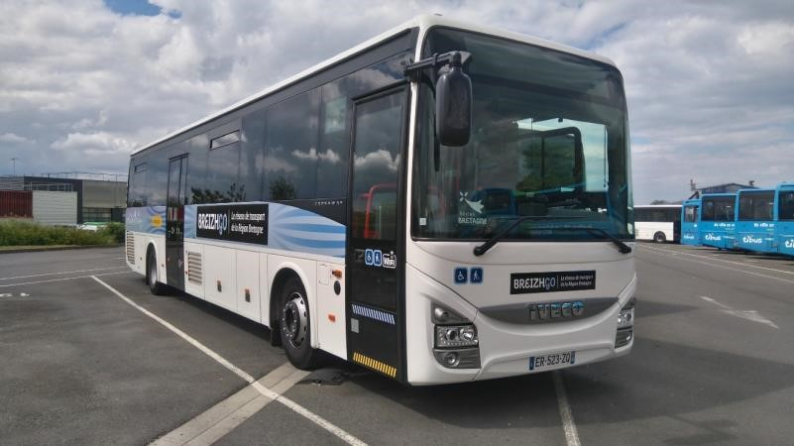
se situe à Saint-Brieuc.
Il faut 2h15 pour venir de Paris à Saint-Brieuc en train.
A la gare de Saint-Brieuc, il faut ensuite prendre un bus
qui suit la ligne 1
pour arriver à Binic-Etables-sur-Mer.
A la gare de Saint-Brieuc, il est aussi possible
de prendre un taxi
pour rejoindre Binic-Etables-sur-Mer.
Photo du bus pour venir à Binic-Etables-sur-Mer.

Voici la liste des taxis :
Transport Taxi Course
06 27 43 23 00
www.taxi-binic.com

Pour venir à Binic-Etables-sur-Mer.

Taxi Franck
06 15 93 82 04
taxifranck22@gmail.com

Taxis de l’ic :
06 82 57 16 21
taxi.delic@orange.fr

